**Практическая работа № 12**

**Макросы (4ч.)**

**Цель работы:** научиться разрабатывать макросы, AutoExec, Auto Keys, создавать сложные макрокоманды, внедренные макросы.

**Задания**

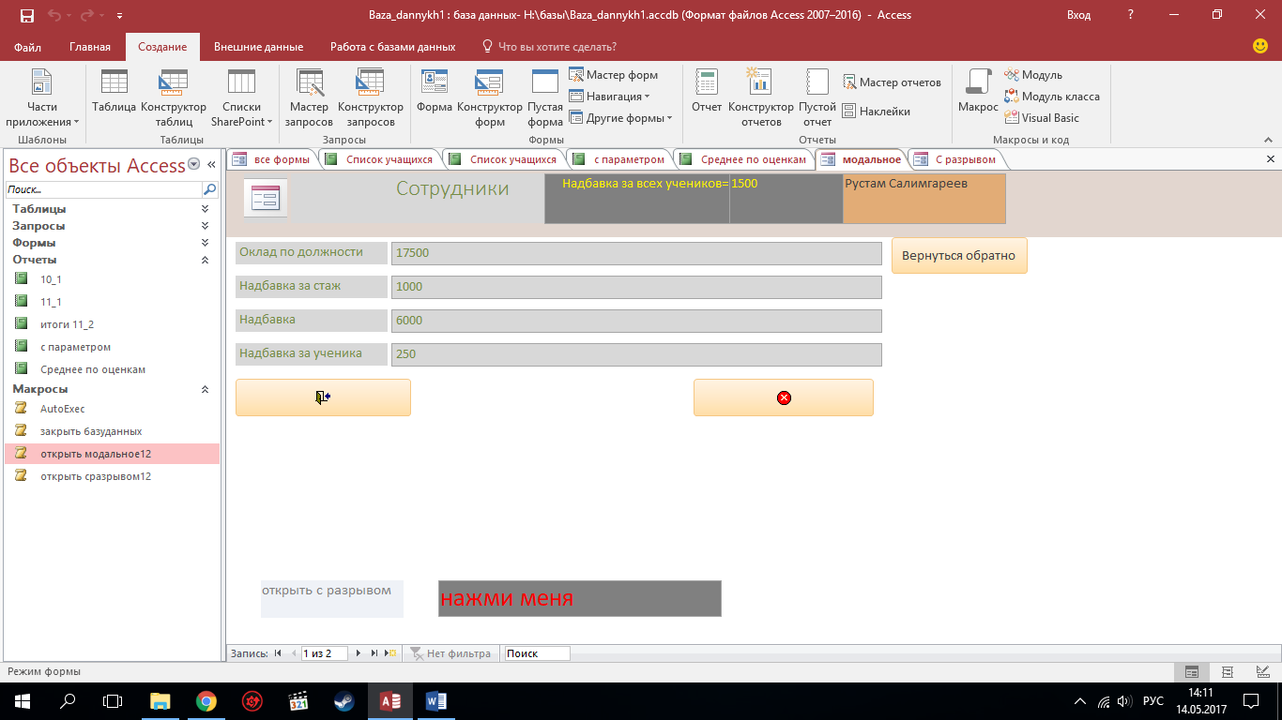

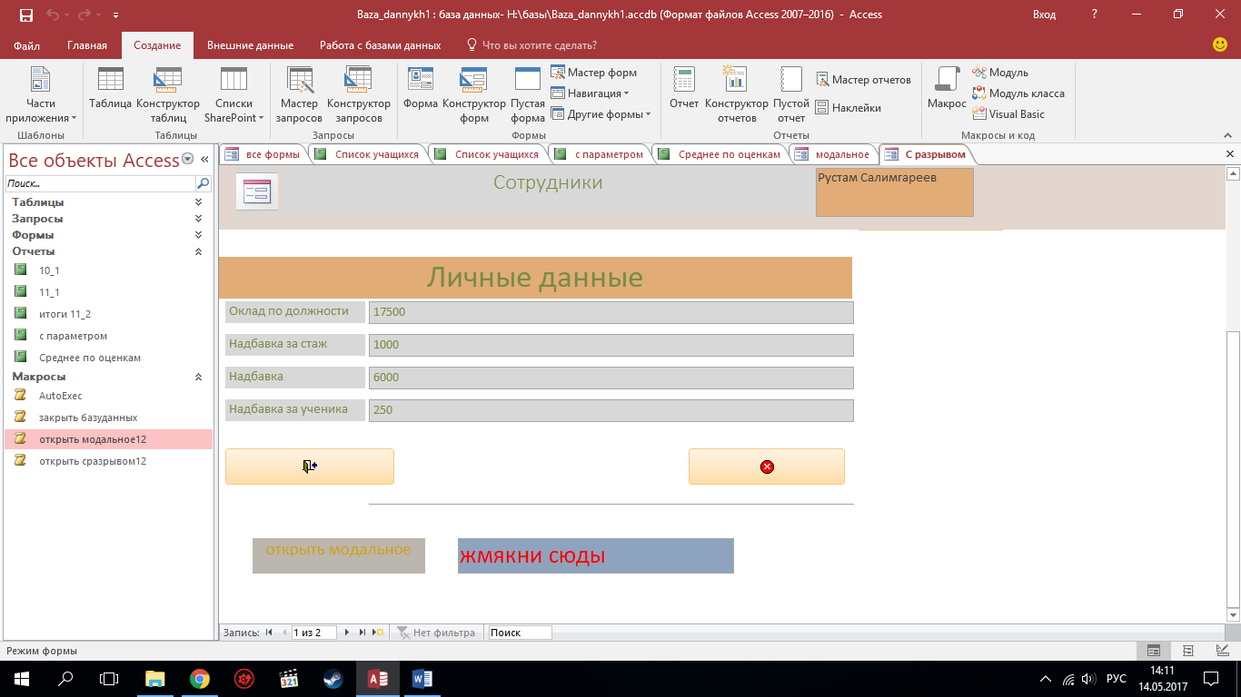

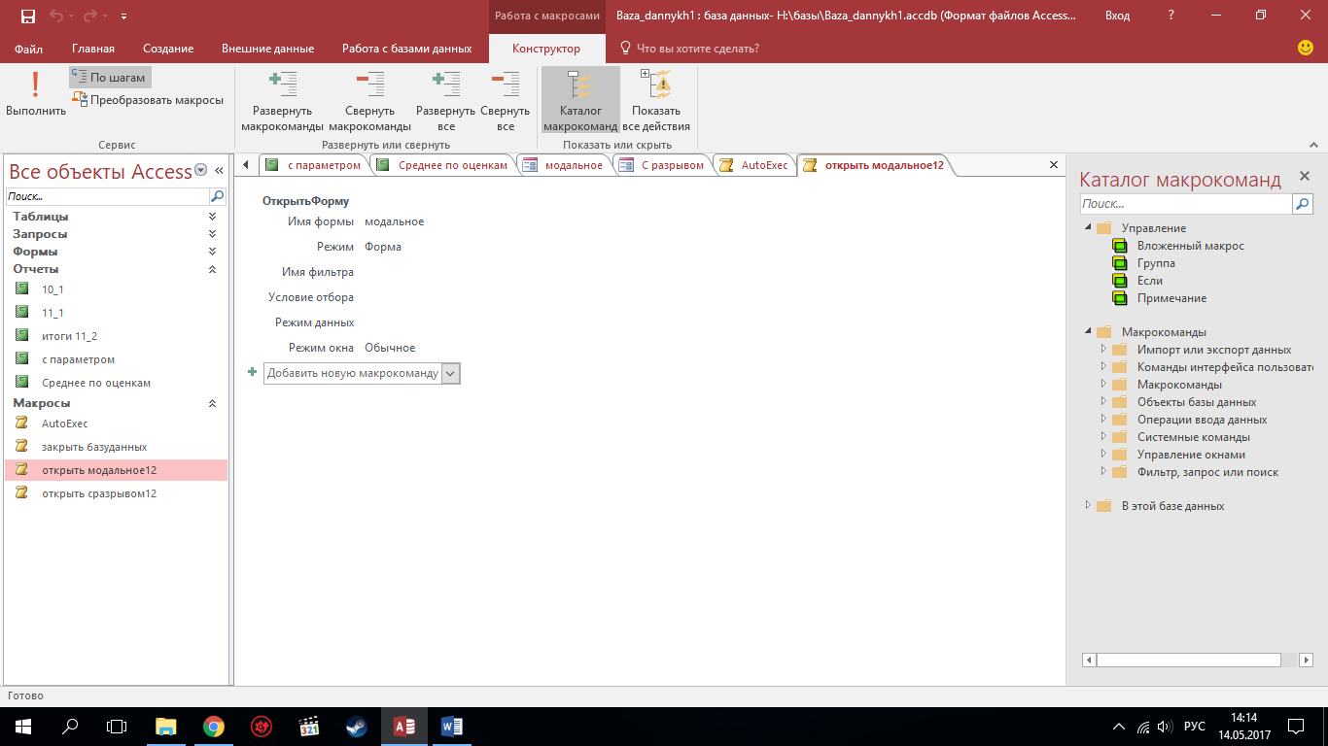

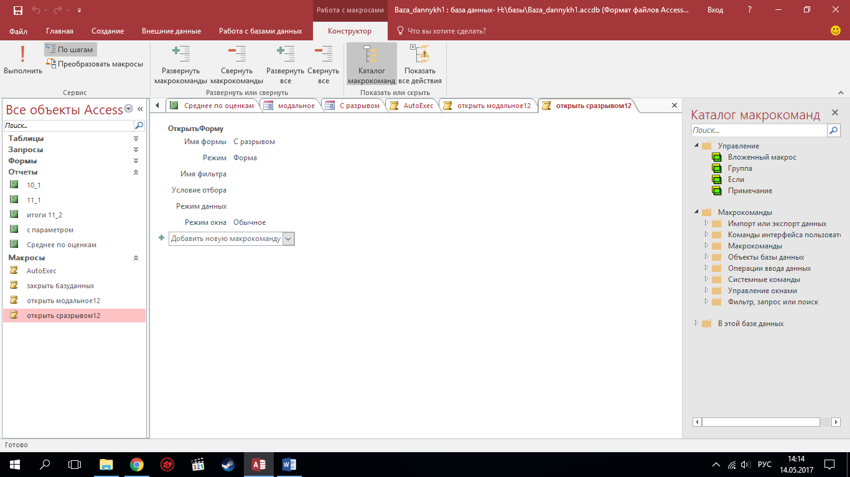

**Рисунок №1-4.** Макрос на открытие другой формы.

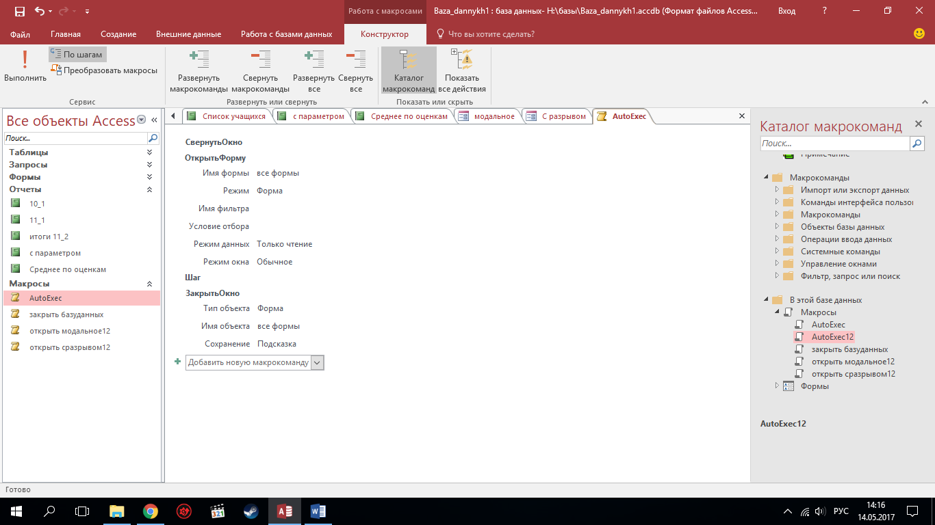

**Рисунок №5.** Макрос на открытие формы при запуске.

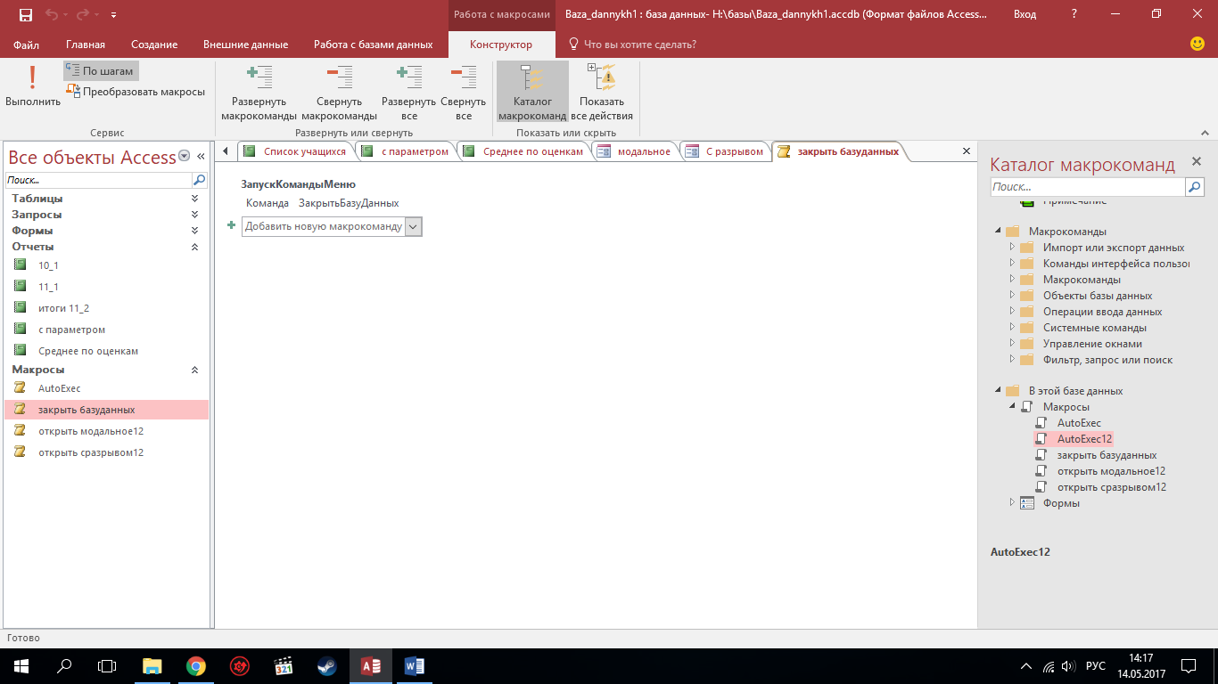

**Рисунок №6.** Макрос на закрытие Базы Данных.

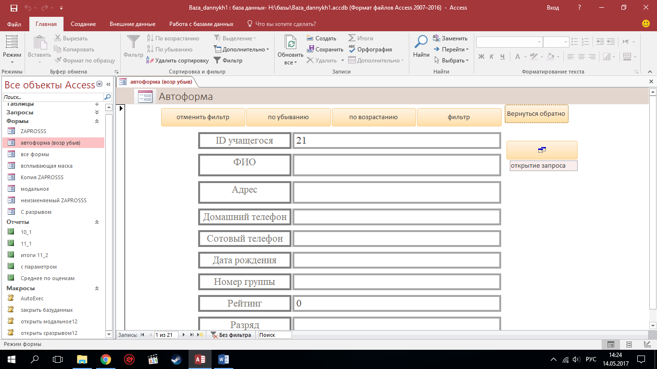

**Рисунок №7.** Использование элементов управления для обработки событий.

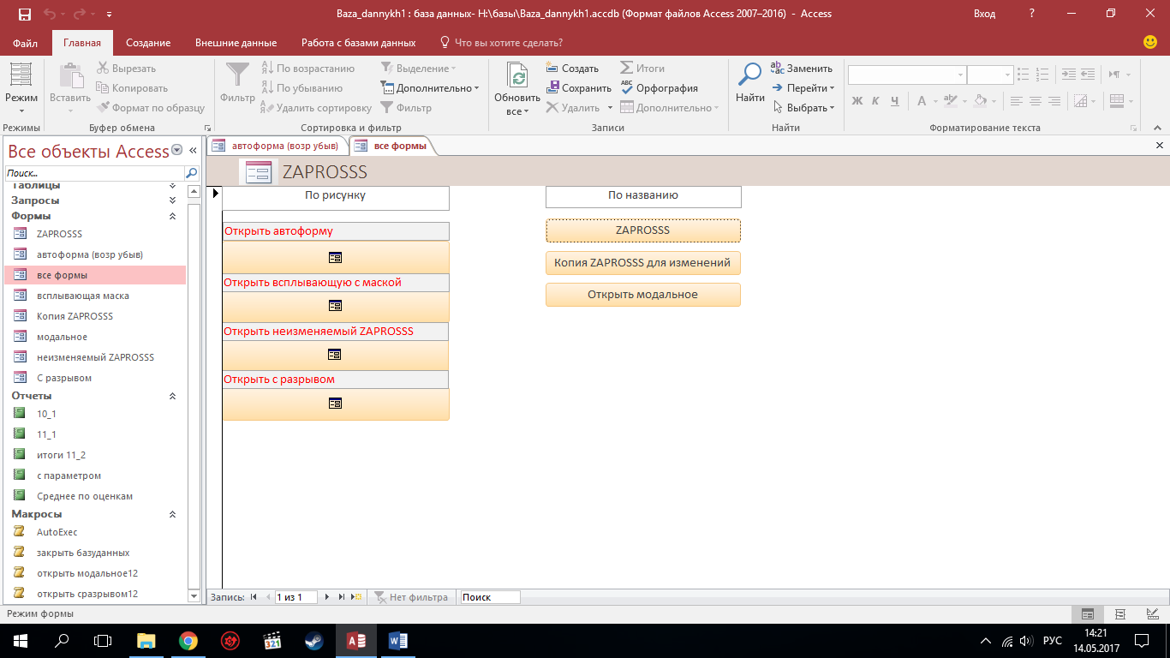

**Рисунок №8.** Кнопочная форма для управления всеми формами.